附件2
“在线培训”用户手册
学校管理员版
平台网址：http://uc-sch.czedu.cn
（遇到问题或无账号请联系QQ：537027407或537027408，电话：0519-89822900）
导航菜单：常州大市应用 >> 在线技术培训
- 登录
点击扫码登录，在微信上通过短信验证码绑定账号后，再重新扫码确认登录（已绑定用户直接微信扫码确认登录即可）
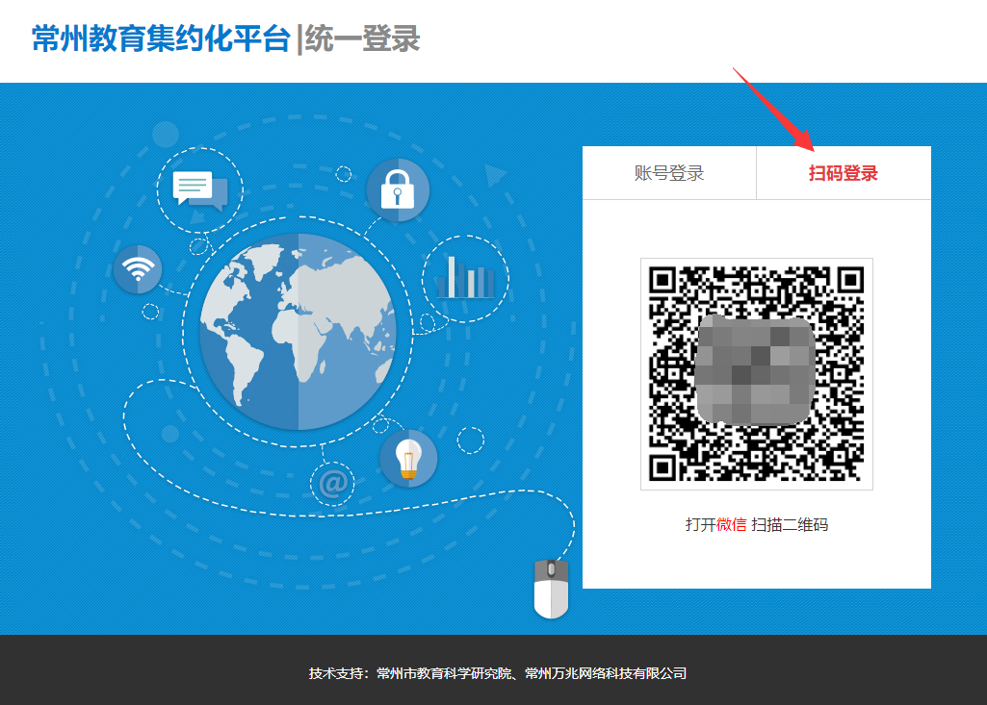
图1登录
登录后，查看左上角当前单位是否准确，不准确的话通过下拉列表选择对应单位
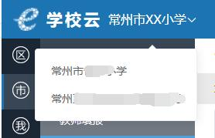
图2确认当前登录单位
- 报名
- 菜单导航：在线技术培训>>校管理>>可报项目
- 或直达URL：http://uc-sch.czedu.cn/#/spx/schxm
- 本页仅列出当前本校可报名的培训项目活动，选择对应项目点击报名
注：若列表不显示，可能培训项目暂未开放，请耐心等待
若总名额有限、或本校名额有限，需在名额用尽之前尽快报名，名额用尽后，不支持补报
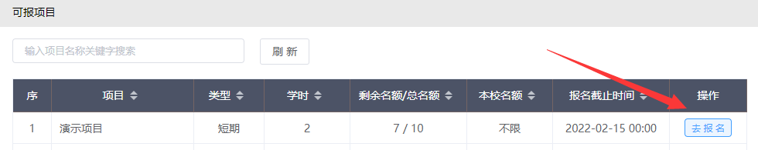
图3可报项目列表示例

- 项目详情显示项目基本信息，以及本校报名人员情况，详见图4，如需撤销报名，请联系客服
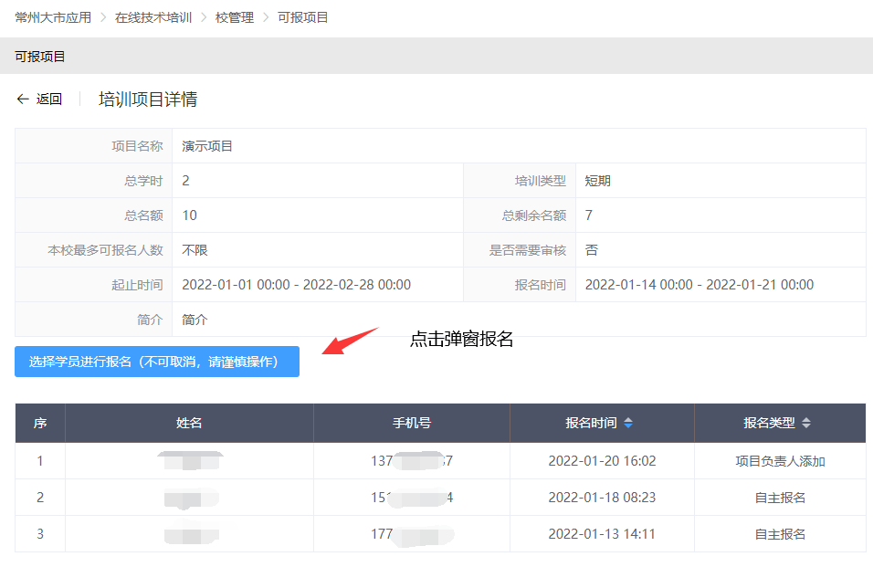
图4报名详情

- 选择报名人，见图5，点击查询，或输入姓名进行查询
注：若无法显示参训老师信息，请联系客服，并提供参训老师信息进行核实
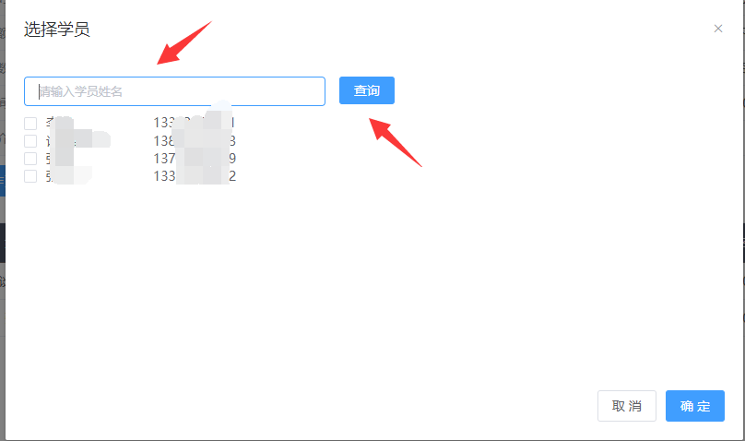
图5选择参训老师

- 简单统计
学校管理员可进入其他两个菜单，简要查阅统计本校参训人员学时获得情况，以及项目参与情况

